Джозеф Генри - атактуу америкалык физик, атактуу америкалык илимпоздордун бири болуп саналат, ал Бенджамин Франклин менен бир катарга коюлган. Генри магниттерди жаратып, анын аркасында электромагнетизмде өз алдынча индукция деп аталган принципиалдуу жаңы кубулушту ачкан. Фарадей менен параллелдүү, ал өз ара индукцияны ачкан, бирок Фарадей өз изилдөөлөрүнүн натыйжаларын мурдараак жарыялоого жетишкен. Бирок, Морзе ойлоп тапкан электр телеграфынын пайда болушуна Генринин эмгеги негиз болгон.

Жозеф Генринин студенти

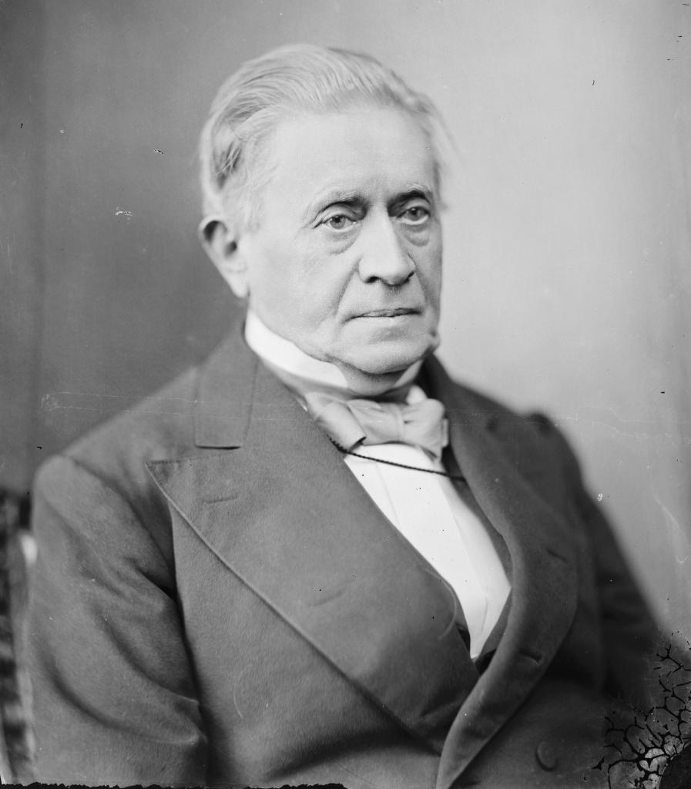

Жозеф Генри 1797-жылы туулган. Ал Нью-Йорк штатында, Олбани шаарында төрөлгөн. Апасы менен атасы бай болгон эмес, анын үстүнө биздин макаланын каарманынын атасы эрте каза болгон. Жусуп чоң энесинин колунда чоңойгон. Башталгыч мектепти аяктагандан кийин универмагга жумушка кирип, 13 жашында саат устасына шакирт болгон. Жаш кезинде Джозеф Генри театрды абдан жакшы көрчү, ал тургай профессионал актёрго айланып кете жаздады, бирок 16 жашында кокусунан "Эксперименталдык философия боюнча популярдуу лекциялар" деген китепке туш болгондон кийин илимге болгон кызыгуусу ойгонгон . Ошентип, ал Олбани академиясына барууну чечти. Жозеф Генри жогорку билимди бекер алган, бирок анын үй-бүлөсү ушунчалык жакыр болгондуктан, бул шартта да ал репетиторлук менен дайыма кошумча акча табууга аргасыз болгон. Башында ал медицинага барууну каалаган, бирок 1824-жылы Эри көлү менен Гудзон дарыясынын ортосундагы көпүрөнү куруу боюнча инженердин жардамчысы болуп дайындалган. Ошондон кийин инженердик кесип аны жөн эле жутуп жиберди. - Кененирээк FB.ru сайтында: <https://fb.ru/article/401788/djozef-genri-biografiya-karera-nauchnaya-deyatelnost-dostijeniya-i-otkryitiya>

Негизги бет Билим берүү илими Джозеф Генри: өмүр баяны, карьерасы, илимий ишмердиги, жетишкендиктер жана ачылыштар Талкуулоо Макаланы түзөтүү 0 Жозеф Генри - атактуу америкалык физик, эң атактуу америкалык окумуштуулардын бири, ал Бенджамин Франклин менен бир катарга коюлган. Генри магниттерди жаратып, анын аркасында электромагнетизмде өз алдынча индукция деп аталган принципиалдуу жаңы кубулушту ачкан. Фарадей менен параллелдүү, ал өз ара индукцияны ачкан, бирок Фарадей өз изилдөөлөрүнүн натыйжаларын мурдараак жарыялоого жетишкен. Бирок, Морзе ойлоп тапкан электр телеграфынын пайда болушуна Генринин эмгеги негиз болгон. Окумуштуу Жозеф Генри өмүр баяны 1797-жылы туулган. Ал Нью-Йорк штатында, Олбани шаарында төрөлгөн. Апасы менен атасы бай болгон эмес, анын үстүнө биздин макаланын каарманынын атасы эрте каза болгон. Жусуп чоң энесинин колунда чоңойгон. Башталгыч мектепти аяктагандан кийин универмагга жумушка кирип, 13 жашында саат устасына шакирт болгон. Жаш кезинде Джозеф Генри театрды абдан жакшы көрчү, ал тургай профессионал актёрго айланып кете жаздады, бирок 16 жашында кокусунан “Эксперименталдык философия боюнча популярдуу лекциялар” деген китепке туш болуп, илимге болгон кызыгуусу ойгонгон. Ошентип, ал Олбани академиясына барууну чечти. Жозеф Генри жогорку билимди бекер алган, бирок анын үй-бүлөсү ушунчалык жакыр болгондуктан, бул шартта да ал репетиторлук менен дайыма кошумча акча табууга аргасыз болгон. Башында ал медицинага барууну каалаган, бирок 1824-жылы Эри көлү менен Гудзон дарыясынын ортосундагы көпүрөнү куруу боюнча инженердин жардамчысы болуп дайындалган. Ошондон кийин инженердик кесип аны жөн эле жутуп жиберди. Университетте окуган Джозеф Генри, анын өмүр баяны бул макалада берилген, ал көп учурда окутуу боюнча мугалимдерге жардам берген, ошондуктан жакшы окуган. Буга чейин 1826-жылы Албани университетинин математика профессору болуп дайындалган. Физик Джозеф Генри магнетизмге кызыгуусун арттырган. Ал биринчилерден болуп мурда темир өзөккө оролгон изоляцияланган зымдын орамдарын колдонуу менен электромагнитти түзүүнүн жаңы технологиясын практикага киргизген. Жозеф Генринин электромагниттери мурда физиктер колдонгондон кыйла айырмаланып турган, анткени буга чейин баары жылаңач зымды колдонушкан. Натыйжада Генри өз учуру үчүн эң күчтүү электромагнитти түзүүгө жетишкен. Анын ишиндеги кийинки кадам электромагниттин көтөрүүчү күчүн мындан ары жогорулатууга мүмкүндүк берген бир нече катушкалардан турган орамды түзүү болду. Ал онго чейин ушундай орогучтарды жайгаштыра баштаган, ошондуктан кийинчерээк бобин деп аталган орамдар пайда болгон. - Кененирээк FB.ru сайтында: <https://fb.ru/article/401788/djozef-genri-biografiya-karera-nauchnaya-deyatelnost-dostijeniya-i-otkryitiya>

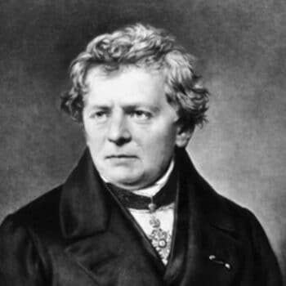

Георг Ом электрдик кубулуштарды изилдөөгө эбегейсиз салым кошкон немис физиги. Анын атын алган электр каршылык мыйзамынын автору.

Физик Георг Ом илимге көптөгөн укмуштуудай ачылыштарды берген мыкты экспериментатор катары бүткүл дүйнөгө белгилүү. Анын электр тогу менен жасаган эксперименттеринин аркасында адамзат жүз жылдан ашык убакыттан бери бардык жерде колдонулуп келе жаткан көптөгөн пайдалуу ойлоп табууларды алды. Окумуштуу 1789-жылы 16-мартта Германиянын ошол жылдары Ыйык Рим империясынын курамына кирген Эрланген шаарында туулган . Физиктин толук аты Георг Саймон Омго окшош.

Бала слесарь Иоганн Вольфганг менен анын жубайы Элизабет Мариянын, тигүүчүнүн кызы протестанттык үй-бүлөдө чоңойгон. Георгдун апасынан эрте ажырап, атасынын тарбиясын алган жети бир тууганы болгон.

Ом Ср балдарга энелик мээримдүүлүктүн жоктугунун ордун толтуруу үчүн колунан келгендин баарын жасады. Аларга ал убакта ар бир үй-бүлөнүн чамасы жетпеген китептерди сатып алган. Иоганн мураскорлоруна өз алдынча билим берип, үйүндө фундаменталдык илимдерди үйрөткөн.

Балдардын ичинен Георг, анын бир тууганы Мартин жана эжеси Элизабет Барбара гана бойго жеткенге чейин аман калышты.

Ата-эне болочок илимпоздун илимге умтулуусун ойготкон. Бала жападан жалгыз мугалими грек жана латын тилдерин гана үйрөткөн эң жөнөкөй мектепке барса да, Жорждун билимге болгон каалоосу жыл сайын күчөдү.

1798-жылы жаш жигит шаардык гимназияга кирген. Бул жерде Ом зеригип кетти - төрт жыл бою үйрөткөндүн бардыгын ал атасынын аркасында билип калды. Иоганн Вольфганг балдарды үйдөн окутуп, сабактарды өзү өткөргөн же илимдин башка тармактарынан кабардар болгон досторун чакырган.

Атасынын достору жаш Омдун жогорку жендемдуулугун алгачкы кундерден тартып эле белгилешти. Он беш жашында жигит профессор Лангсдорф менен математикадан экзамен тапшырган . Беш сааттык сыноодон кийин мугалим Джордждун укмуштуудай эрудициясын белгилеп, жигитти жаркын келечек күтүп турганына ишенимин билдирди.

Вундеркинд бала университетке 1805-жылы кирген. үйдө мыкты окуудан өткөн, келечектеги илимпоз университетте жеңил жана көп күч-аракет жумшабастан окуган. Ошондо Ом физикага анчалык кызыкпагандыктан, спортко көп убактысын арначу. Георг бильярд ойноодо кандайдыр бир ийгиликтерди көрсөттү, ал коньки тебүүдө да өзүн жакшы көрсөттү.

Спорт жигитти ушунчалык кызыктыргандыктан, ал так илимдерден таптакыр баш тартып, атасына нааразы болгон. Иоганн Вольфганг кандай болсо да уулун физика жана математика жолуна кайтарууну чечип, алар ага ийгилик алып келет деп ишенет. Ошонун негизинде жергиликтүү элдин ортосунда бир нече жылга созулган конфликт да пайда болгон. Жаш жигит алтургай окуусун таштап, мугалимдикке орношкон.